[ 몰별 할인문자 매뉴얼 ]
1. 왼쪽에서 국가를 선택하고 쇼핑몰보기를 클릭합니다.
2. 오른쪽에서 왼쪽에 선택된 몰에 할인을 적용하고자 하는 내용을 입력합니다.
2-1. [할인문자] 박스에 소스에 나오는 할인을 적용하고자 하는 "문자"를 입력합니다.
예) Junk Food,Star Wars,Clu,Minnetonka,Threadless,Tailgate,Alice Ritter,Beatrix Potter,NuBra,Medela,Bravado
단 전체 적용하시는 경우에는 할인문자를 입력하지 않으셔도 됩니다.
2-2. 달러시작가에 할인문자를 적용하고자 하는 상품의 가격범위를 입력합니다.
2-3. 전체나 제외 체크박스에 체크를 하되, 둘중의 하나만 체크가 가능합니다..
전체에 체크된 상태에서 입력된 할인율은 가격범위 상품에 모두 적용됩니다.
제외가 체크된 상태에서 입력된 문자가 소스에서 발견될 경우 할인에서 제외됩니다.
적용우선순위는 제외 > 제외와 전체가 아닌건 > 전체 의 순서입니다.
2-4. [정가상품달러할인율과 할인상품달러할인율]->적용하고자 하는 할인율을 정가상품에 적용코자 할경우 정가상품달러할인율에 할인상품에 적용코자 할경우 할인상품달러할인율에 그리고 둘다 적용코자 할경우에는 두군데 모두 원하는 할인율을 입력합니다(30%할인 : 0.7)
2-5. [정가상품달러할인비와 할인상품달러할인비]->적용하고자 하는 할인액을 정가상품에 적용코자 할경우 정가상품달러할인비에 할인상품에 적용코자 할경우 할인상품달러할인비에 둘다 적용코자 할경우에는 두군데 모두 원하는 할인액을 입력합니다.(5달러 할인 : -5.0)
2-6. 적용한 결과를 확인합니다.
* 적용한 결과는 상품관리 아래 쪽 탭에 있는 몰별할인문자 탭에서 가능합니다.
* 주의사항 : 몰별 할인 문자로 인해서 할인이 적용된 후에 가격관리에 있는 할인율이 또 적용되어 중복 적용될 수 있으므로 가격관리에 있는 할인율 설정값은 꼭 기본값으로 변경하셔서 이중 할인이 되지 않도록 확인하셔야 합니다.

==============================================================
FAQ
Question - [초기화버튼]은 무엇인가요?
Answer - 초기화 버튼은 아래 리스트 내용을 다 지우는 삭제 기능을 하는 것은 아닙니다. 단지 새로운 정보를 입력하기 위한 기능입니다. 새로운 정보를 입력하기 위해서는 초기 화 버튼을 눌러야 하고 초기화 버튼을 클릭하게 되면 위의 항목 중에 코드가 준비 상태가 됩니다. 그리고 아래쪽 입력 값들은 기본값들이 들어가게 됩니다. 이때 값을 추가적으로 수정 및 입력해서 저장하면 새로운 항목이 하나 추가 됩니다.

Question – 전체에 적용된 할인율이 중복 적용되나요?
Answer – 전체에 설정한 할인율은 전체 상품을 대상으로 적용되지만 전체나 제외가 아닌 다른 항목을 입력하게 되면 해당 항목에 해당되는 할인율만 적용이 됩니다. 예를 들어서 폴로 사이트에서 전체 상품을 10% 할인을 하고 할인을 하고 있는 항목 중에서 특정한 단어 /mxxxxxx.jpg같은 단어가 들어가 있는 상품에 대해서는 22%의 할인율을 적용한다고 하면 아래와 같이 세팅을 하시면 됩니다. 이 경우 중복 적용이 되는 것은 아니고 22% 할인을 할 상품들만 할인이 되고 10% 할인은 적용되지 않습니다.
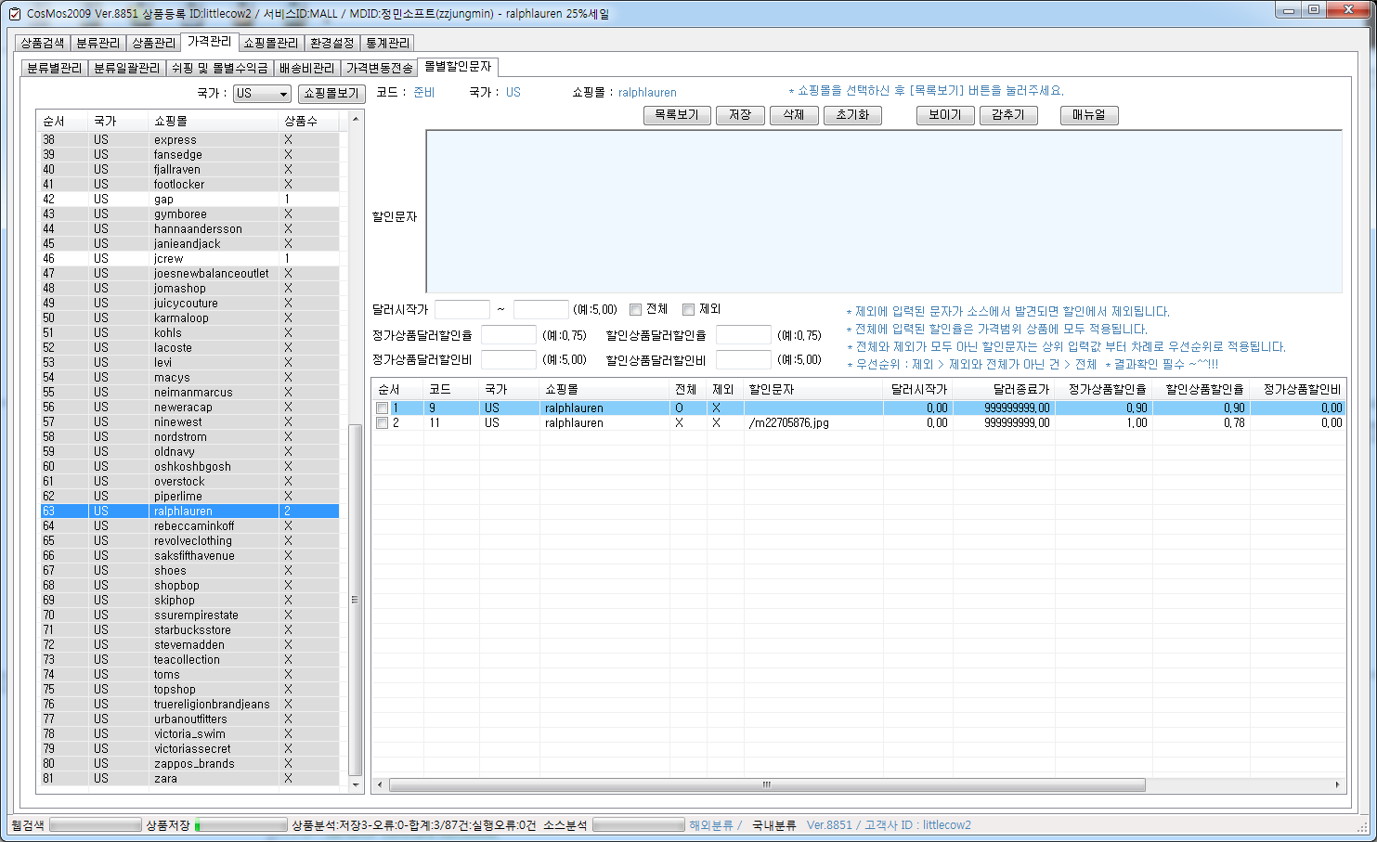

Question – 할인율이 적용된 것은 어디에서 확인해 볼 수 있나요?
Answer – 할인율이 적용되었는지 아닌지는 상품관리에서 그 상품을 검색해서 가격 분석 결과를 보면 알 수 있습니다. 아래 화면에서 녹색 동그라미 부분이 할인이 되어 나타납니다.

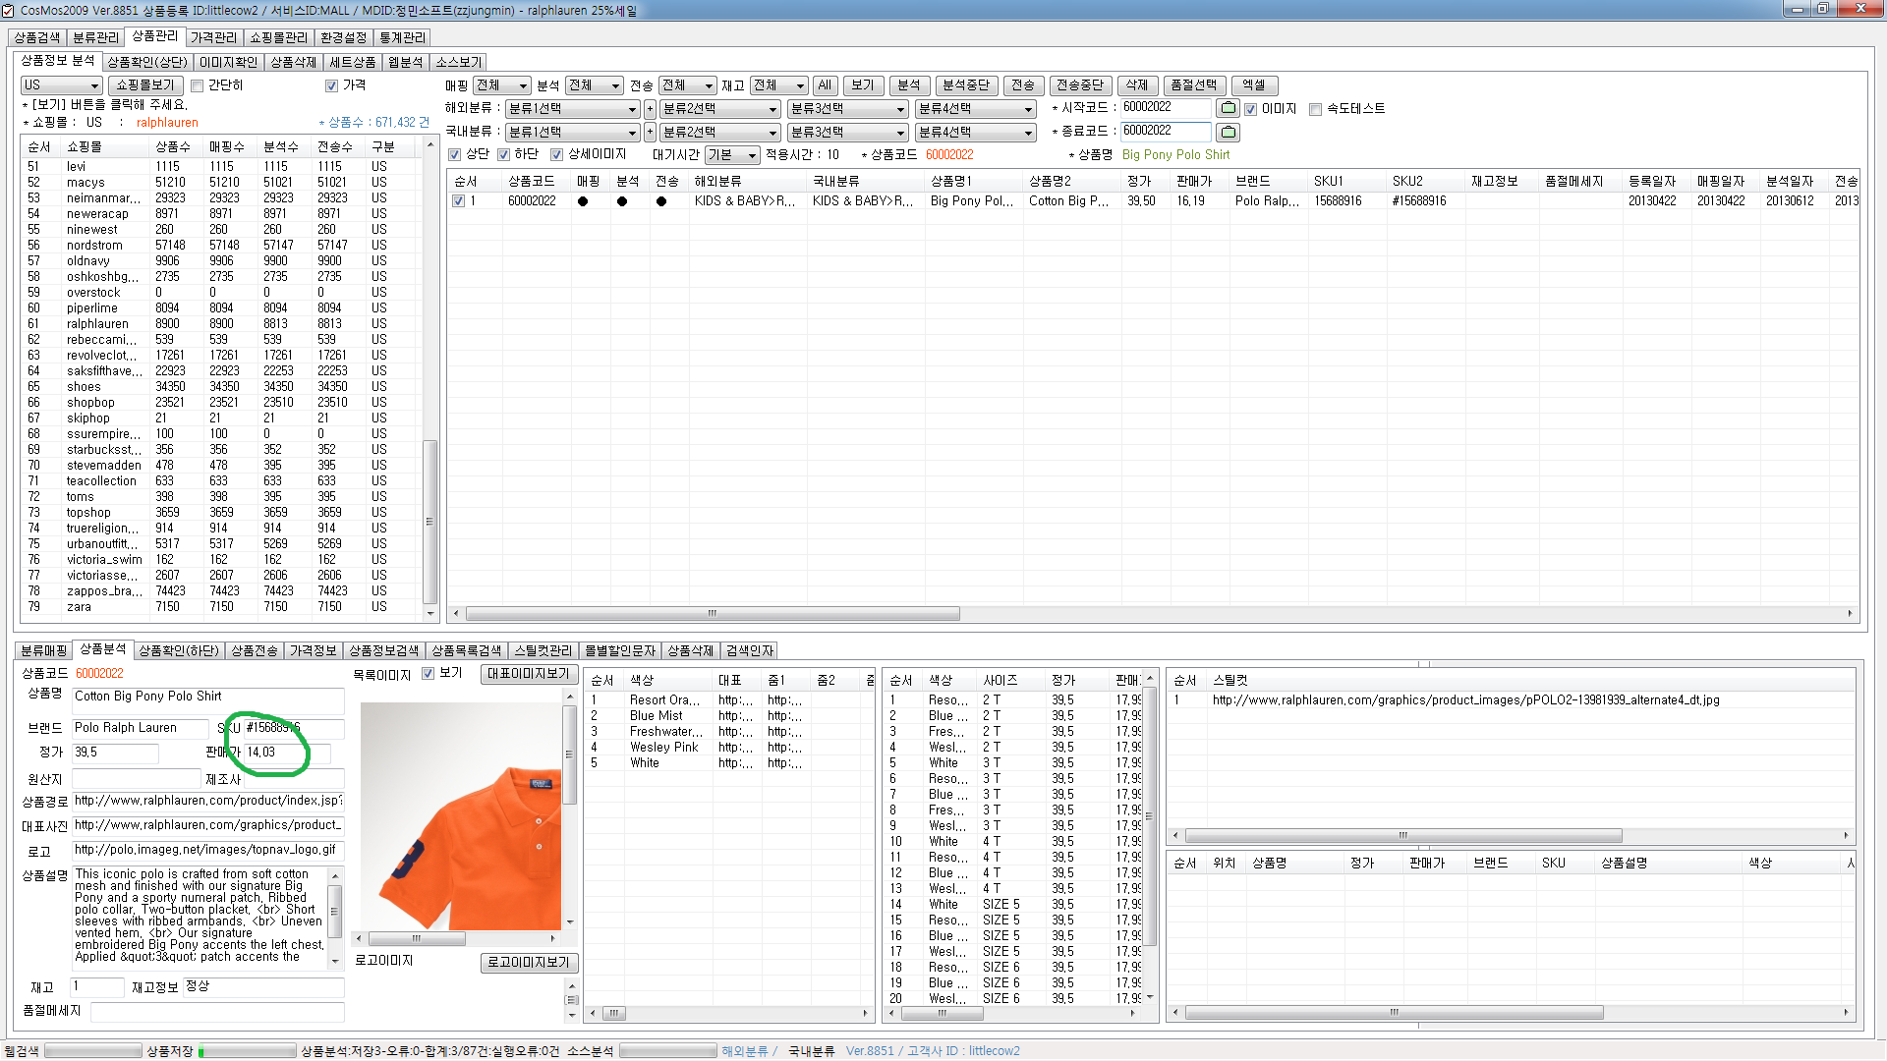

그리고 참고적으로 아래 탭 중에서 몰별 할인문자라는 탭에서 상세한 확인이 가능합니다.
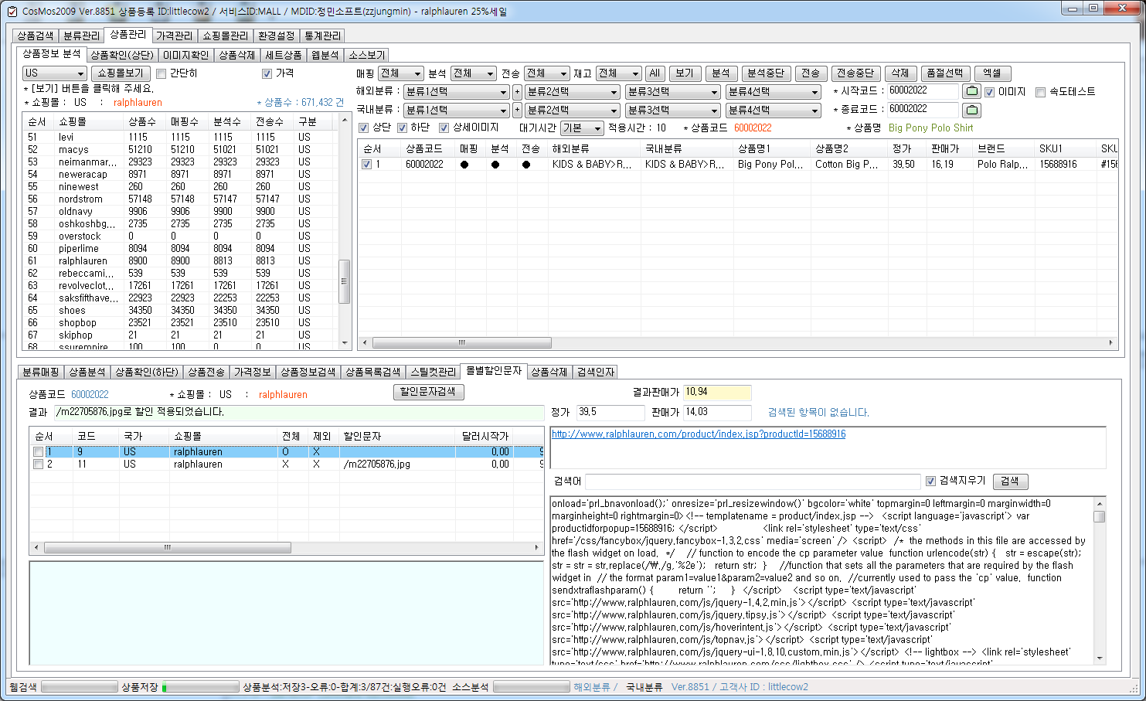

Question – 가격관리의 분류별 가격관리에서 별도로 설정해 놓은 할인율은 또 적용되나요?
Answer – 할인율이 또 적용되기 때문에 주의를 요합니다. 그곳에 예를 들어서 폴로몰에 대해서 할인상품달러 할인율을 0.9 라고 입력을 해 놓으신 경우에는 분석에서 계산되어진 달러값에 또 다시 0.9가 곱해지게 됩니다. 그래서 생각보다 많은 할인이 적용되어 판매 손실을 보게 되실 가능성이 많으므로 분류별 관리에서는 분류나, 쇼핑몰 별로 설정한 값에서 중복할인이 적용되지 않도록 할인율에 1을 꼭 넣으셔야 합니다. 예를 들어 폴로 몰에 대해서만 그렇게 하고 싶은 경우에는 가격관리의 분류별 가격관리에서 US 에 ralphrauren 을 선택하셔서 몰별 값을 세팅하고 모든 할인율을 1로 변경해야 중복 적용이 되지 않습니다.

Question – 몰별할인문자 세팅후 쇼핑몰 상품에 적용은 어떻게 하나요?
Answer – 재고관리로 로긴하신후 해당쇼핑몰의 상품을 재고분석하셔도 되고 상품관리에서 상품을 분석하신후 상품전송을 하시면 됩니다.

- 가격 적용결과는 의도한 값과 같은지 다양하게 TEST해본 후에 이용하셔야 합니다

* 주의사항 : 몰별 할인 문자로 인해서 할인이 적용된 후에 가격관리에 있는 할인율이 또 적용되어 중복 적용될 수 있으므로 가격관리에 있는 할인율 설정값은 꼭 기본값으로 변경하셔서 이중 할인이 되지 않도록 확인하셔야 합니다.

